桂林电子科技大学试卷
试卷编号：A

学年第 学期 课号
课程名称 概率论与数理统计 适用班级（或年级、专业）
考试时间 120 分钟 班级 学号 姓名
题号 | 一 | 二 | 三 | 四 | 五 | 六 | 七 | 八 | 九 | 十 | 成绩
满分 | 12 | 12 | 20 | 20 | 16 | 20 |  |  |  |  | 100
得分
评卷人
一 填空题（每小题4分，共12分）
- 设随机变量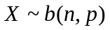，且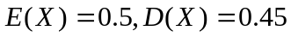，则______，=_______；
- 若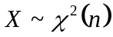，则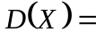 ；
- 设总体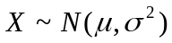，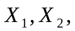…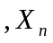是的样本。为样本标准差，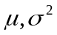未知。则的置信度为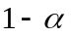的双侧置信区间为： 。
二 选择题（每小题4分，共12分）
1. 事件A与B独立， 且 P(A)=p，P(B)=，则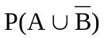= ( ) 。
(A)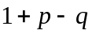； (B)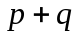 ； (C) 1 ； (D)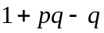。
2. 若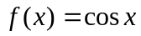可以作为随机变量的概率密度函数，则的可能取值区间为：（ ）
（A）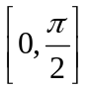； (B) 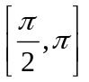； (C) 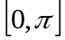； (D) 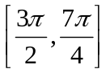。
3. 设个随机变量…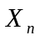相互独立且同分布，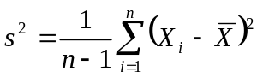。则（ ）。
(A) 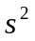不是的无偏估计；(B) 与不相互独立； (C) 是的最大似然估计；
(D) 是的无偏估计。
三（每小题10分，共20分）
- 连续型随机变量X的分布函数为：
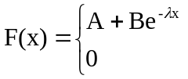 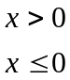 (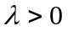)
(1) 试确定常数A，B的值；(2) 求概率密度。
2. 设随机变量在区间（0，1）上服从均匀分布，求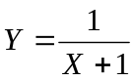的概率密度。
四（每小题10分，共20分）
- X与Y独立同分布，且X的概率密度为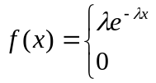 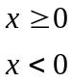 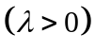
试求： (1) 若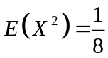，求；
  - 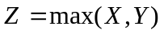的概率密度。
- 某人进行投篮训练，共投100次，设每次投入的概率为0.9，表示投中的次数，表示投不中的次数。
试求：(1) 的分布律 ；(2) 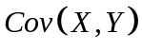。
五、（每小题8分，共16分）
1．已知随机变量与相互独立，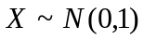，在区间（0，2）上服从均匀分布，试求：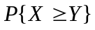。
2．设随机变量的概率密度为：
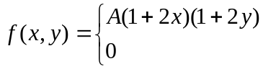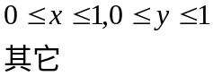
试求：
(1)A ；(2) 与 是否独立，为什么？
六、（每小题10分，共20分）
- 设…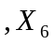是总体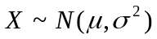的样本，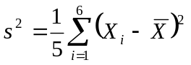为样本方差。
试求：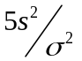 的分布及参数。
- 设总体的分布率为：

 | 1 2 3
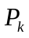 | 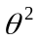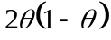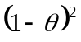
其中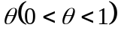是未知参数。已知取得样本为：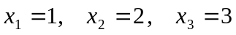。试求：的矩估计和最大似然估计。

试卷编号：A
桂林电子科技大学试卷评分标准与参考答案
学年第 学期 课号
课程名称 概率论与数理统计 适用班级（或年级、专业）
一 填空题（每小题4分，共12分）
  - 设随机变量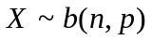，且，则5，=0.1；
  - 若，则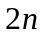；
  - 设总体，…是的样本。为样本标准差，未知。则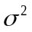的置信度为的双侧置信区间为：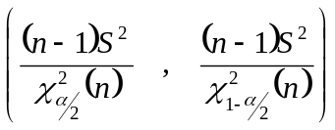。
二 选择题（每小题4分，共12分）
1. 事件A与B独立， 且 P(A)=，P(B)=，则= ( D )；
(A)； (B) ； (C) 1 ； (D)。
2. 若可以作为随机变量的概率密度函数，则的可能取值区间为：（ A ）；
（A）； (B) ； (C) ； (D) 。
3. 设个随机变量…相互独立且同分布，。则（ C ）。
(A) 不是的无偏估计；(B) 与不相互独立； (C) 是的最大似然估计；
(D) 是的无偏估计。
三（每小题10分，共20分）
解：
1. 因连续型随机变量的分布函数在处右连续。
∴ 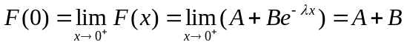 ……2分
又∵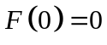 即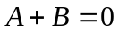
又∵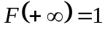，且 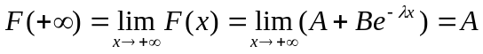 ……2分
得： 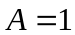 ……1分
所以 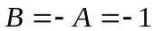 ……1分
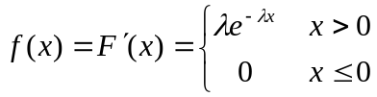 ……4分
- 记，的分布函数分别为：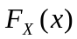，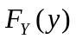。则
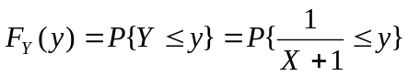 ……2分
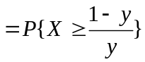
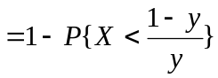
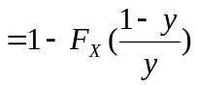 …5分
对上式两边求导得：
∴ 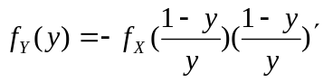
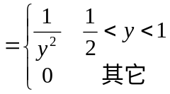 ……4分
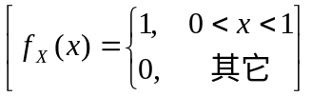 ……1分
四（每小题10分，共20分）
解 1.
（1） ∵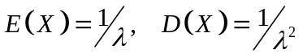， ……1分
∴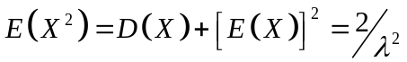 ……1分
又∵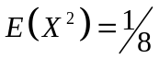 ，∴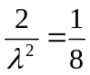， ……2分
得：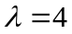 ……1分
（2） 的分布函数为：
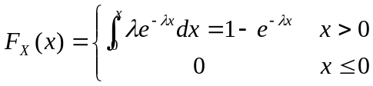 ……1分
∴ 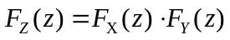 ……1分
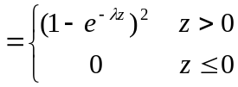 ……2分
∴ 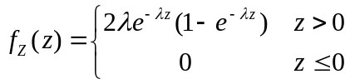 ……1分
- 解 （1） 根据题意知：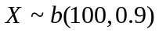 ……2分
∴ 的分布律为：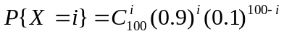 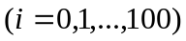 ……3分
（2） ∵ ……2分
又∵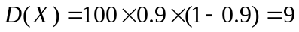。 ……2分
∴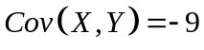 ……1分
五（每小题8分，共16分）
1. 解： ∵
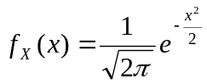， 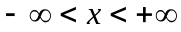
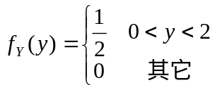 ……1分
且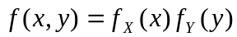 ……1分
∴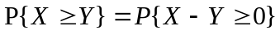
y
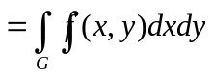
O
x
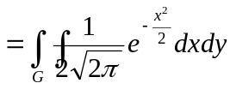
G
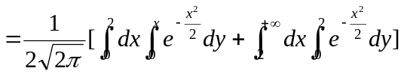 ……2分
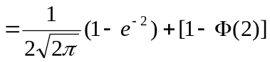
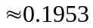 。 ……4分
2. 解 （1）由
……1分
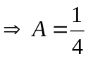。 ……1分
（2） ∵
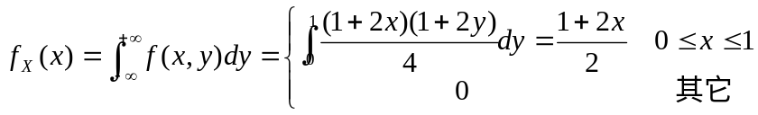 ……2分
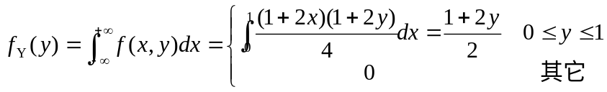 ……2分
∵对任意的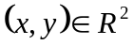 ……1分
∴ 相互独立。 ……1分
六 （每小题10分，共20分）
1. 解：
∵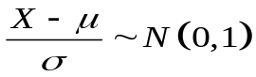， …2分
又∵ 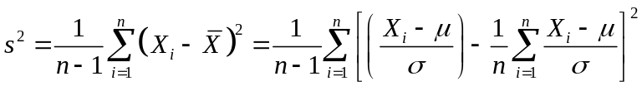 …4分
∴ 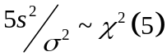。且参数为5。 ……4分
2. 解：
（1）∵ …2分
由 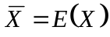，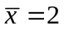。 …1分
∴有的矩估计值为：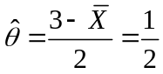 。 ……2分
（2）∵ 的似然函数为：
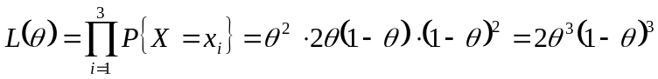 ……2分
∴ 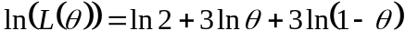， ……1分
令 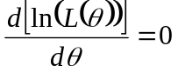，得：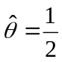 ……1分
∴的最大似然估计值为： 。 ……1分

